校外教學租用車輛安全管理

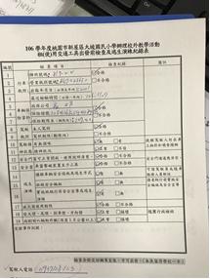 | 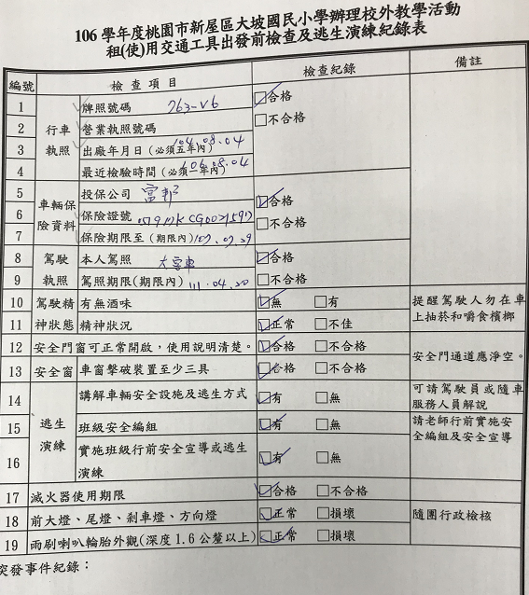
說明：車輛安全檢核表。 | 說明：車輛安全檢核表。

